Школьная служба примирения
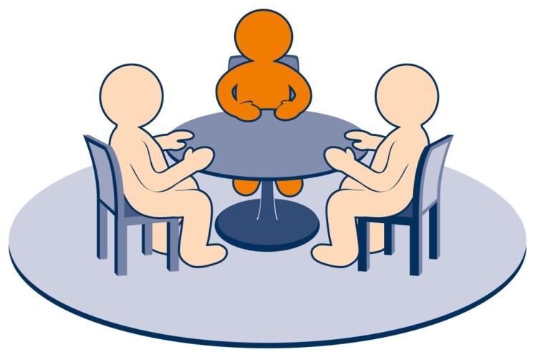
Школьная служба примирения (ШСП) — это команда единомышленников (взрослых и детей), которая решает возникшие в школе конфликты или противоречия через восстановительные программы, а также распространяет в школе восстановительную культуру.
Суть восстановительных программ:
стороны конфликта в ходе переговоров с помощью нейтральной третьей стороны (ведущего восстановительных программ) разрешают конфликт, находят лучшее для всех участников решение и принимают на себя ответственность за его реализацию без внешнего принуждения.
Ответственность в восстановительном подходе понимается как обязательство по заглаживанию вреда, то есть исправление негативных последствий случившегося для затронутых ситуацией людей.
Медиатор – это посредник, нейтральная, беспристрастная, не заинтересованная в данном конфликте сторона.
Концепция школьной службы примирения базируется на основных положениях:
- конфликт должен быть разрешен его непосредственными участниками, поскольку только они смогут найти лучшее решение.
- И если они приняли на себя ответственность за решение, то, наверное, его выполнят и больше не попадут в подобную ситуацию.

Миссия школьной службы примирения — развить и закрепить как культурную традицию способность людей к взаимопониманию.
Цель школьной службы примирения — развитие в образовательных учреждениях восстановительного способа реагирования на конфликты и правонарушения.

ШСП рассматривает следующие конфликты:
- межличностные конфликты
- нецензурные оскорбления
- угрозы
- причинение незначительного материального ущерба
- взаимные обиды
- длительные прогулы в результате конфликта
- изгои в классе
- конфликты с учителями, с родителями.

Решение конфликтных ситуаций происходит следующим образом:

Какими принципами руководствуется в своей деятельности школьная служба примирения.
Принцип добровольности, предполагающий как добровольное участие школьников в организации работы службы, так и обязательное согласие сторон, вовлеченных в конфликт, на участие в примирительной программе.
Принцип конфиденциальности, предполагающий обязательство службы примирения не разглашать полученные в ходе программ сведения. Исключение составляет информация о возможном нанесении ущерба для жизни, здоровья и безопасности. Согласно правилам встречи ничего из произошедшего на встрече не выносится вовне, вследствие чего участники чувствуют себя достаточно безопасно.
Принцип нейтральности, запрещающий службе примирения принимать сторону одного из участников конфликта. Нейтральность предполагает, что служба примирения не выясняет вопрос о виновности или невиновности той или иной стороны, а является независимым посредником, помогающим сторонам самостоятельно найти решение.

К кому можно обратиться?
Пироговская Юлия Витальевна – педагог-психолог.
Литвиненко Екатерина Евгеньевна – социальный педагог.
Климова Лидия Егоровна – учитель русского языка и литературы.

